IRLANDIA
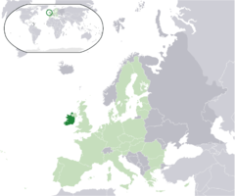

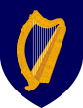Herb Irlandii

Rok przystąpienia do UE: 1973
Stolica: Dublin
Powierzchnia: 70 283 km²
Liczba mieszkańców: 4,5 mln
Waluta: członek strefy euro od 1999 r. (€)
Język urzędowy: irlandzki, angielski
Ustrój polityczny: republika, demokracja parlamentarna
Domena internetowa : .ie
Kod samochodowy: IRL
Kod telefoniczny: +353
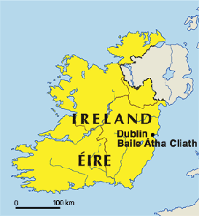
Irlandia położona jest w Europie Zachodniej. Zajmuje większą część wyspy o tej samej nazwie – Irlandia - u zachodnich wybrzeży Wielkiej Brytanii. Graniczy na północnym wschodzie z należącą do Wielkiej Brytanii Irlandią Północną. Północne i zachodnie wybrzeża Irlandii oblewa Ocean Atlantycki, wschodnie i południowo-wschodnie Morze Irlandzkie i Kanał Św. Jerzego.
Konstytucja Irlandii z 1937 roku stanowi, iż oficjalną nazwą państwa jest Éire (w języku irlandzkim) oraz Ireland (w języku angielskim).
Od chwili przystąpienia do Unii Europejskiej w roku 1973 Irlandia (Éire) przeszła prawdziwą transformację: ze społeczeństwa w przeważającej mierze agrarnego przerodziła się w nowoczesną, zaawansowaną technologicznie gospodarkę, zyskując przydomek „Celtyckiego Tygrysa”.
W środkowej części Irlandii leży Nizina Środkowoirlandzka, z licznymi jeziorami i rozległymi (obecnie w większości zmeliorowanymi) bagnami oraz pojedynczymi grupami niskich wzgórz. Na zachodnim wybrzeżu leżą góry, których wysokość miejscami dochodzi do 1000 m.n.p.m. Prawie jedna trzecia ludności Irlandii mieszka w Dublinie.
Niższa izba parlamentu, czyli Dáil , ma 166 członków, a wyższa, czyli Seanad − 60. Wybory do parlamentu odbywają się raz na pięć lat. Prezydent wybierany na siedmioletnią kadencję pełni głównie funkcję reprezentacyjną.
Choć historię Irlandii naznaczyły momenty tragiczne i burzliwe, Irlandczycy słyną z zamiłowania do muzyki i do snucia opowieści. Irlandia, często nazywana ziemią uczonych i świętych, wydała tak znakomitych pisarzy anglojęzycznych, jak William Butler Yeats, James Joyce, Samuel Beckett, Oskar Wilde i George Bernard Shaw. Z Irlandii pochodzą także znane na całym świecie zespoły i piosenkarze rockowi, między innymi U2, The Corrs, czy Sinéad O’Connor.
Głównymi składnikami kuchni irlandzkiej są proste dania mięsne oraz gotowane warzywa: ziemniaki, marchewka, rzepa oraz pasternak.

CIEKAWOSTKI:
*Irlandczycy są mistrzami opowieści, świetnie śpiewają, brzdąkają na wielu instrumentach. Wieczorem, szczególnie w pubach, gdzie grają na żywo zespoły , irlandzkie puby to już swoista tradycja
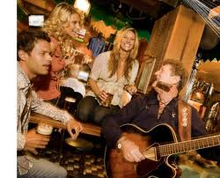
*Dzień św. Patryka to najważniejsze święto w Irlandii, odbywają się wtedy koncerty, parady, wszyscy bawią się przy muzyce i tańcu.
Dzień św. Patryka to najważniejsze święto dla każdego Irlandczyka – 17 marca w Irlandii każdy jest Irlandczykiem! Dzień Św. Patryka to jedno z najbardziej integracyjnych świąt narodowych – i najweselszych. Jeśli chcecie poczuć prawdziwego ducha tego święta oczywiście trzeba się wybrać do Dublina.
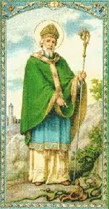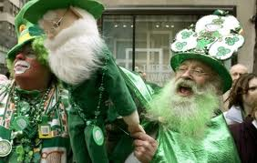
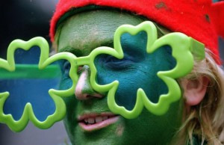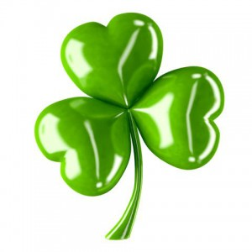
*Z Irlandii wywodzi się święto Halloween. Początkowo nazywało sie ono Samhain. W wyniku emigracji do Ameryki święto zostało zaszczepione na amerykańskim gruncie i zmienione powróciło do Europy. W Irlandii obchodzone jest bardzo hucznie.
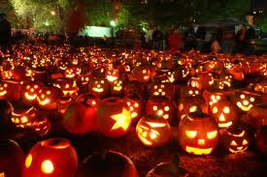
*Pierwszy dzień wiosny przypada w Irlandii 1 lutego. Według kalendarza pory roku zbiegają się dokładnie z początkiem miesięcy: lutego, maja, sierpnia i listopada.
*W ostatni dzień karnawału Irlandczycy świętują Pancake Day czyli Dzień Naleśnika. Odpowiada on naszym Ostatkom, a w tym dniu serwuje się naleśniki pod każdą postacią. Są one symbolem dawnej tradycji, nakazującej zużyć wszystkie resztki przez Wielkim Postem.
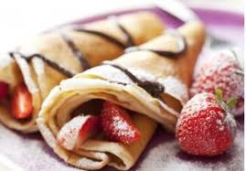
*Jednym z symboli Irlandii jest piwo Guiness, którego dziennie wypija się na świecie 9 mln kufli. Kompania nie tylko posiada oddziały w sześciu miastach świata, ale również własne statki do przewozu piwa.
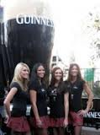
*Jedną z najbardziej charakterystycznych gier irlandzkich jest hurling . Do gry używane są charakterystyczne kije (nazywane hurleys) i piłka podobna do tej jaka używana jest w krykiecie (sliotar). Hurling jest jedną z najszybszych i najbardziej kontaktowych gier boiskowych na świecie.
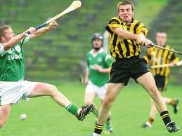

*Harfa jest symbolem Irlandii. Harfa, która stała się wzorem dla symbolu państwowego istnieje naprawdę. Obecnie przechowywana jest w Trinity College w Dublinie.

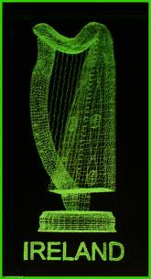

Dublin
Dublin to największe miasto w Irlandii i jej stolica. Leży na wschodnim brzegu Irlandii u ujścia rzeki Liffey do Zatoki Dublińskiej. Przez centrum miasta przepływa rzeka dzieląc je na dwie części a wpadając do Morza Irlandzkiego, a właściwie do Zatoki Dublińskiej tworzy doskonałe warunki do żeglugi i turystyki. Dublin to ważny irlandzki ośrodek przemysłowy z wieloma rozwiniętymi gałeziami, w tym metalurgii, przemysłu maszynowego i pochodnych oraz spożywczego, ze słynnymi browarami Guinessa.
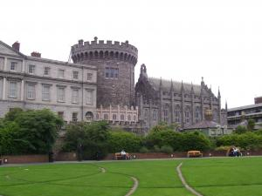
Zabytkowy zamek w Dublinie
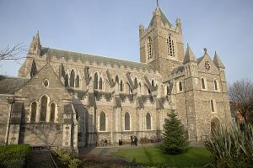
XII-wieczna Katedra św. Patryka w Dublinie

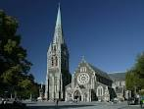
Christchurch
Zabytki
Dublin jest atrakcyjnym pod względem turystycznym miastem, decyduje o tym m.in. jego specyficzna atmosfera. Zachowało się tutaj stosunkowo niewiele starszych zabytków (sprzed XVII wieku). Jednym z nich jest Zamek Dubliński, wybudowany przez Normanów na miejscu dawnej fortyfikacji Wikingów w XIII wieku. Swój obecny wygląd zawdzięcza on jednak przebudowie z XVIII wieku. W pobliżu zamku, od zachodniej strony znajduje się katedra Christchurch z 1172 roku. Powstała ona po wyburzeniu poprzedniej drewnianej katedry wzniesionej przez Wikingów. W późniejszych wiekach popadała coraz bardziej w ruinę – dzisiejszy kształt to efekt kompleksowej renowacji i przebudowy z końca XIX wieku. Drugą katedrą w Dublinie jest katedra św. Patryka. Obie stanowią własność Kościoła Irlandii, będącego częścią wspólnoty anglikańskiej i są udostępniane dla zwiedzających po uiszczeniu opłaty. Warto też będąc w tym mieście przespacerować się po specyficznych dublińskich uliczkach z zachowanymi klasycznymi domkami i typową irlandzką atmosferą.
Sztuka
Dublin posiada niezwykle bogate dokonania w dziedzinie sztuki. Miasto cieszy się światową sławą w dziedzinie historii literatury. Stąd pochodzi wielu bardzo znanych noblistów, jak William Butler Yeats, George Bernard Shaw - dramaturg i prozaik, laureat Nagrody Nobla w dziedzinie literatury w roku 1925 czy Samuel Beckett -laureat literackiej Nagrody Nobla w roku 1969, poeta, dramaturg i nowelista. Z miastem związani byli także Oscar Wilde - jeden z najważniejszych prześmiewców w historii literatury, Jonathan Swift oraz twórca Drakuli Bram Stoker. W Dublinie powstał słynny „Ulysses” Jamesa Joyce’a i wiele innych doskonałych prac tego artysty. W Dublinie znajdują się największe irlandzkie biblioteki, w tym National Library of Ireland. W Mieście znajduje się także kilka dobrej klasy teatrów, z których wywodzą się takie sławy kina jak Colin Farell, Stephen Rea czy Gabriel Byrne. Do najbardziej znanych teatrów w Dublinie można zaliczyć operowo-muzyczny Gaiety, nowoczesny teatr Brama, Grand Canal Theatre, Abbey czy Olympia. W Dublinie działa też znakomita orkiestra symfoniczna. Poza literatura i teatrem miasto jest centrum sceny artystycznej. Tu znajdują się kolekcje słynnych rękopisów jeszcze z VIII wieku, miniatury, grafiki i rzadkie książki.
Piwo irlandzkie i rozrywka
To, co obowiązkowo trzeba zobaczyć w Dublinie to Browar Guinessa. Jest to obiekt nie tylko związany z postacią inicjatora słynnej księgi („Księga Rekordów Guinnessa”, która początkowo powstała jako zbiór ciekawostek i anegdot mających zabawiać gości baru, stała się znaną i poważaną na całym świecie publikacją), ale przede wszystkim znany z największej w Irlandii produkcji ciemnego piwa o nazwie stout. Dublin jest także znany z bogatego życia nocnego. Ponieważ średni wiek mieszkańców jest niski, a miasto charakteryzuje się młoda społecznością, w której połowa to ludzie poniżej 25 roku życia, to i rozrywka jest tu dostosowana do wieku zainteresowanych. Dominują nocne kluby, z muzyką na żywo oraz puby piwne skoncentrowane wokół centrum miasta. Szczególnie wiele ich znajduje się przy Harcourt Street, Camden Street, Wexford Street i Leeson Street. Wśród turystów najbardziej znany jest obszar Temple Bar ze specyficznym, średniowiecznym układem ulic, uznawany często za kulturalną dzielnicę Dublina. Natomiast mieszkańcy miasta uważają ten rejon za sztuczny i skłaniają się w kierunku innych obszarów. Dublin słynie także z muzyki na żywo, granej w pubach, klubach i na ulicach. Wywodzą się stąd takie zespoły, jak U2, Boyzone, Horslips czy wokalistka Sinead O,Connor.
Iglica
Dublin to jednak nie tylko stare zabytki, zamek, kościoły i tradycje. Można tu też znaleźć symbole współczesnosci i nowoczesnego życia. Jednym z nowoczesnych symboli Dublina jest Spire of Dublin lub oficjalnie nazwany "Monument of Light" - najwyższy monument na świecie . Jest to 121,2 metrowa stożkowa iglica ze stali nierdzewnej, a znajduje się ona na O'Connell Street. Obiekt ma około 3 metrów średnicy u podstawy, natomiast na szczycie jedynie około 15 centymetrów. Iglica powstała w miejscu zniszczonego w 1966 roku rewolucyjną bombą Filaru Nelsona i jest centralnym punktem miasta, a zarazem symbolem XXI wieku. Wieża została zaprojektowana przez Ian Ritchie Architects. W ciągu dnia utrzymuje swój wygląd naturalnej konstrukcji ze stali, ale o zmierzchu pomnik wydaje się strzelać w niebo. Zarówno podstawa, jak i szczyt pomnika emitują światło, które jest widoczne nawet w odległych częściach miasta.
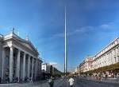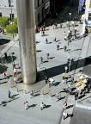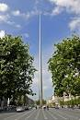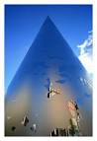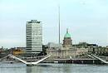
Klasyka
Z drugiej strony nowoczesność i młodość miesza się tu z klasycznymi i tradycyjnymi pozostałościami po przodkach, nie tylko w samej architekturze, ale też w stylu życia mieszkańców. Nowoczesnemu pomnikowi stojącemu w miejscu ataku zamachowca, a górującemu nad miastem przeciwstawia się monumentalny Trinity College w Dublinie, jedna z najstarszych uczelni założona jeszcze przez Elżbietę I. Na tej uczelni kształcili się między innymi Samuel Beckett i Oscar Wilde. Z miastem nierozerwalnie jest też związany Jonathan Swift - słynny twórca postaci Gulliwera. Jest tu też największy na świecie park miejski Phoenix Park o powierzchni 8 km². Charakterystyczna jest też specjalizacja dzielnic, które stanowią zupełnie odmienne od siebie światy.
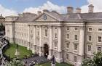 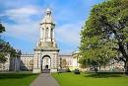 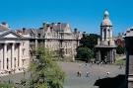 Trinity College

